Большая перемена

Школьная газета
МБОУ «Каразерикская СОШ им. Г.Вильданова»
№13, декабрь
12 декабря – День Конституции Российской Федерации
День Конституции Российской Федерации, который отмечается ежегодно 12 декабря, — одна из значимых памятных дат российского государства.
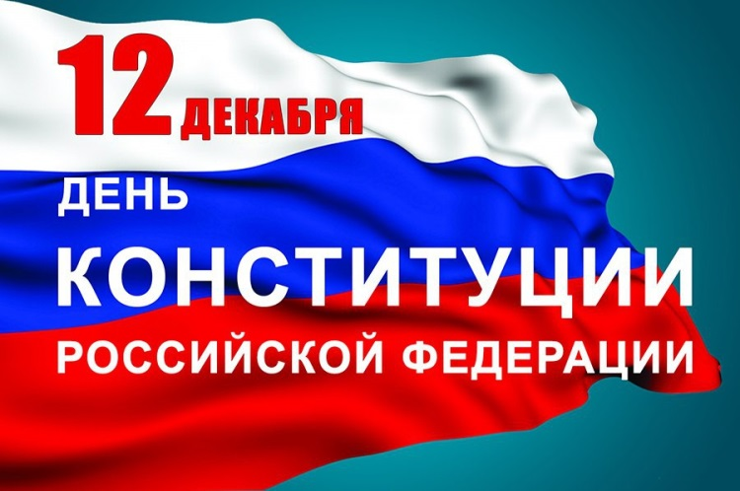
В этот день в 1993 году всенародным голосованием была принята Конституция Российской Федерации. Полный текст Конституции был опубликован в «Российской газете» 25 декабря 1993 года. С 1994 года, согласно Указам Президента России день 12 декабря был объявлен государственным праздником.
Конституция — основной закон государства — является ядром всей правовой системы России и определяет смысл и содержание других законов.
В конце 1990-х годов российская Конституция пережила, по меньшей мере, два политических кризиса, из которых вышла с честью и достоинством. Ей предшествовали принятая в 1918 году конституция РСФСР и первая Конституция СССР, принятая в 1924 году и закрепившая победу социализма на советском пространстве. Затем на смену пришли Конституция 1936 года и, так называемая, «брежневская» Конституция 1977 года, действовавшая до распада Советского Союза.
Со времени первого принятия Конституции в документ был внесен ряд поправок, из которых одними из последних являются положения о том, что «Президент Российской Федерации избирается сроком на шесть лет гражданами Российской Федерации на основе всеобщего равного и прямого избирательного права при тайном голосовании» (ранее — на 4 года) и о том, что «Государственная Дума избирается сроком на пять лет» (ранее — на 4 года) (Закон РФ о поправке к Конституции РФ № 6-ФКЗ от 30 декабря 2008 года).
В 2014 году в Конституцию вносились изменения в связи с объединением Верховного суда и Высшего арбитражного суда РФ, в связи с принятием в состав России Республики Крым и города федерального значения Севастополя, а также в связи с введением института федеральных сенаторов.
Летом 2020 года в Основной закон были внесены значительные изменения, посвященные новым требованиям, выдвигаемым к президенту, членам правительства и госчиновникам разного уровня, закрепляющие социальные гарантии государства перед гражданами, меняющие круг полномочий парламента, запрещающие отчуждение федеральных территорий, устанавливающие статус русского языка, закрепляющие приоритет национального законодательства перед международным в случае его противоречия Конституции России.

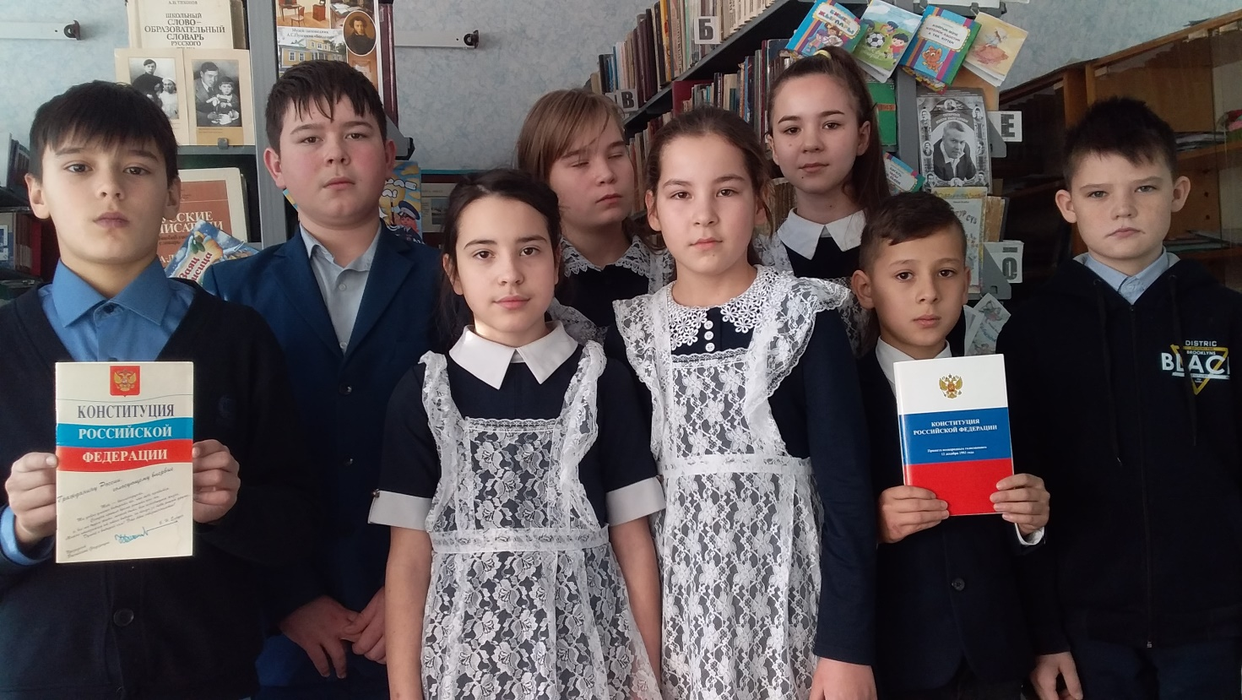

В школе в честь праздника с учащимися 5 и 8 классов был проведён классный час «Наши права и обязанности» под руководством учителя Г.Р.Котдусовой.

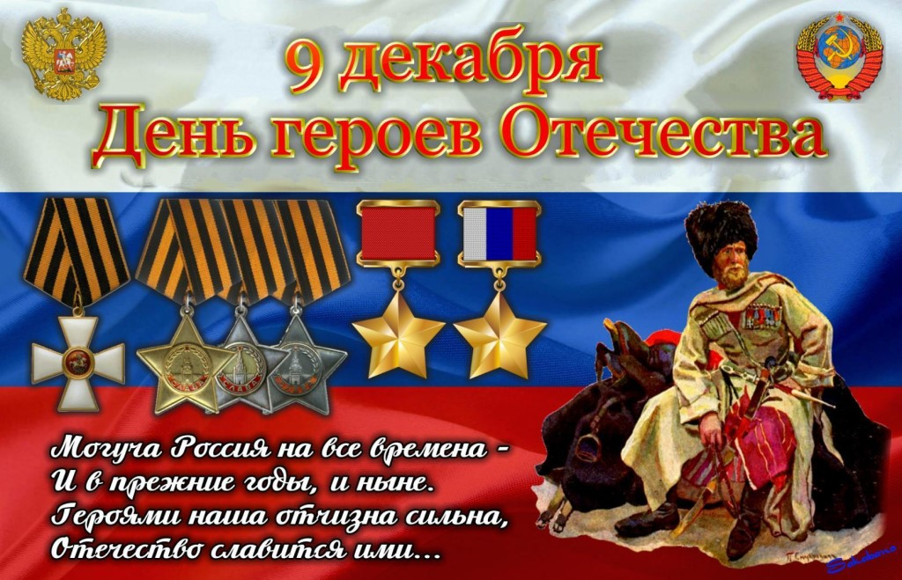
День героя
9 декабря в России отмечают День героев Отечества. Эта памятная дата была утверждена Федеральным законом от 28 февраля 2007 года "О внесении изменений в Федеральный закон "О днях воинской славы и памятных датах России".
Этот праздник – дань высочайшего государственного и общественного уважения к тем, кто удостоен самых почетных государственных наград – званий Героев Советского Союза, Российской Федерации, орденов Славы и Святого Георгия.
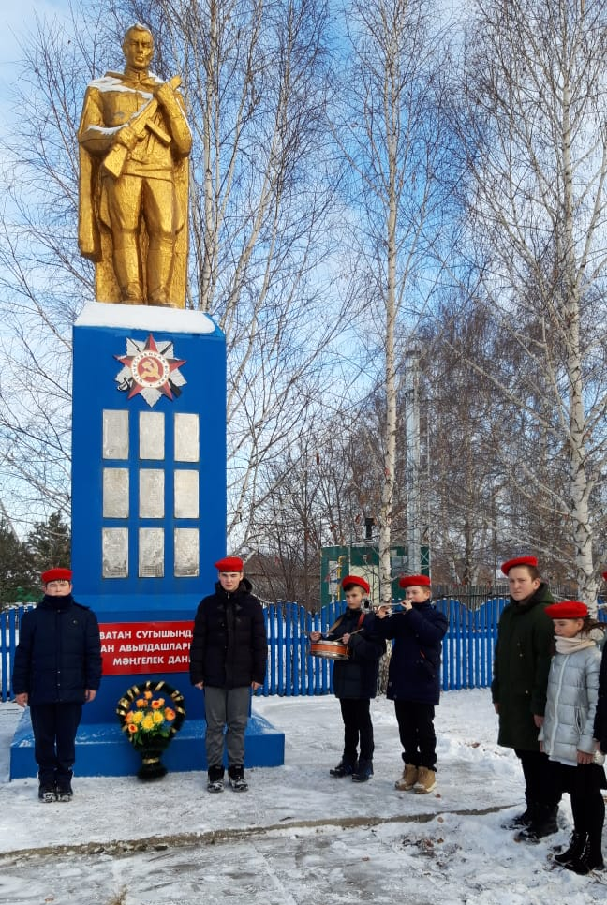
Памятная дата приурочена к значимому событию времен правления императрицы Екатерины II – учреждению ордена Святого Георгия Победоносца в 1769 году. В тот период орденом награждались офицеры и генералы, проявившие в боях и сражениях доблесть, смелость и отвагу.
Первыми звания Героя Советского Союза 20 апреля 1934 года были удостоены семь летчиков (Михаил Водопьянов, Иван Доронин, Николай Каманин, Сигизмунд Леваневский, Анатолий Ляпидевский, Василий Молоков, Маврикий Слепнев), спасшие с льдины в Чукотском море членов арктической экспедиции и экипаж ледокола "Челюскин". Первыми женщинами – Героями Советского Союза стали летчицы Валентина Гризодубова, Полина Осипенко, Марина Раскова, совершившие беспосадочный перелет Москва – Дальний Восток в 1938 году.
Всего за период существования СССР звания Героя Советского Союза было удостоено 12 772 человека, в том числе дважды – 154, трижды – три и четырежды – два человека. В общем числе Героев Советского Союза 95 женщин, 44 гражданина зарубежных государств.
Главная государственная награда современной России – звание Герой Российской Федерации – была установлена Законом РФ от 20 марта 1992 года. Этим же законом был учрежден знак особого отличия – медаль "Золотая Звезда".
По состоянию на апрель 2020 года, всего с 1992 года звание Героя РФ были удостоены свыше 1,1 тысячи человек, около 700 из них не дожили до сегодняшнего дня или были награждены посмертно.

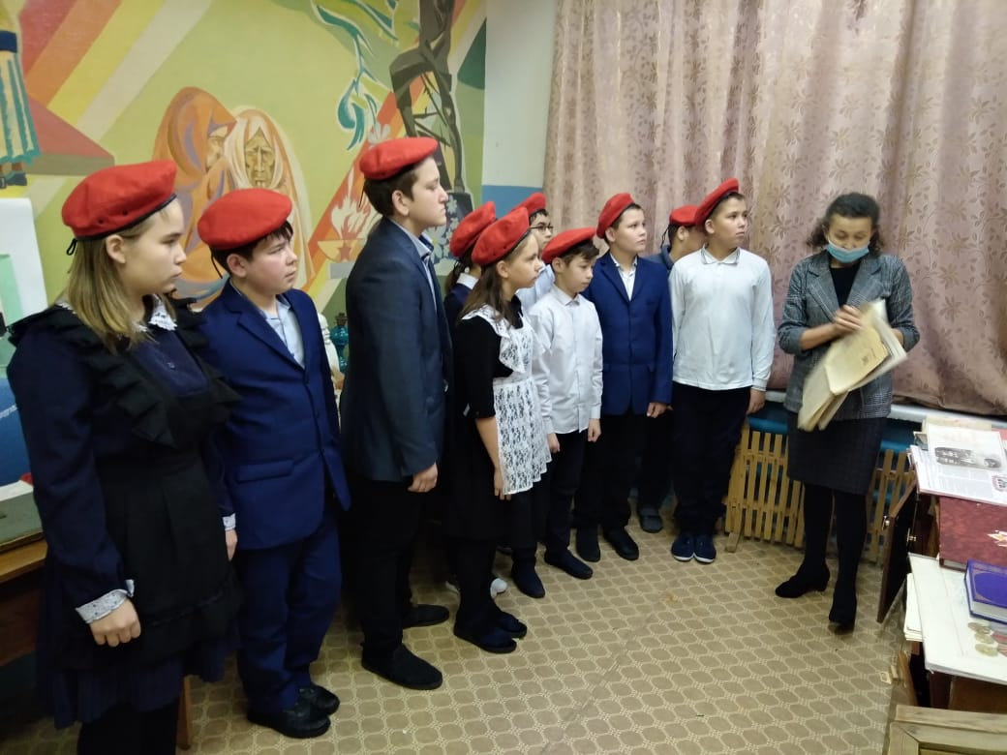

В школе прошли различные мероприятия, посвящённые ко дню
Героя.
(фрагменты из проведённых мероприятий)

Как встречать Новый 2021 год?
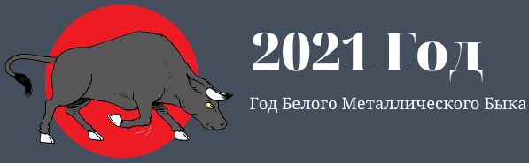
Хозяином 2021 года будет являться Белый Металлический Бык. По своей природе это степенное, благородное животное, не терпящее спешки и кичливости. По этой причине встречать Быка следует также без суеты, с достоинством.
Следует обратить особое внимание на убранство дома и праздничного стола. Последний должен быть обязательно застелен белоснежной скатертью, а сам дом украшен в таких же светлых, спокойных тонах. Ни в коем случае нельзя украшать жилище красными предметами – ведь данный цвет может разъярить Быка и настроить его против хозяев дома на весь 2021 г.
В чем встречать Новый 2021 год Быка
Для представительниц прекрасного пола идеальным вариантом будет одеться в новогоднюю ночь во что-нибудь белое или светлое, мужчинам же можно порекомендовать такую же белую рубаху и темные брюки. При этом праздничная одежда не должна быть дорогой.
Бык любит простоту и основательность, поэтому новогодние платья женщин и одежда их кавалеров должны быть сшиты из добротных, но простых материалов.
Что касается молодежи, то подростки могут спокойно отправиться на встречу Нового года даже в джинсах, так как именно в Год Быка когда-то давно были произведены первые джинсы в мире. И, разумеется, по уже указанной выше причине вечером 31 декабря 2020 г. нельзя надевать на себя ничего красного или вызывающе яркого.
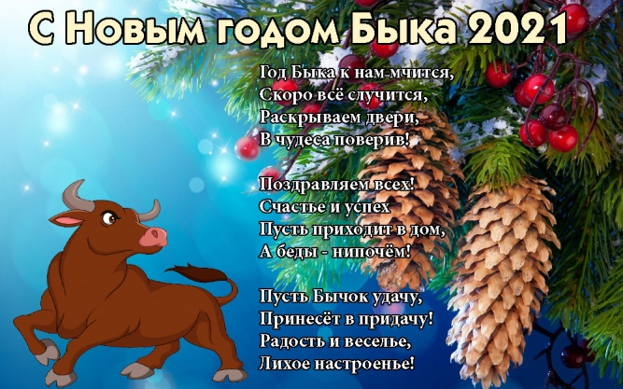
Из драгоценностей в этот вечер можно будет надеть украшения из серебра или белого золота – эти благородные металлы идеально сочетаются с металлическим Быком. При этом не следует пытаться «обмануть» хозяина года украшениями из дешевых сплавовБык ценит настоящие природные камни, поэтому в украшениях должны присутствовать натуральные драгоценные минералы, а не их имитация.
Новогодние приметы

- Что категорически нельзя делать на Новый год, так это отдавать деньги, иначе весь год отдавать придется.
- Если в этот день кто-то чихает, то к своему благополучию - весь год будет счастливым.
- Если на Новый Год надеть что-нибудь новое, то год будет удачным. В новогоднюю ночь с обновкой - целый год ходить в обновках.
- Каравай и соль на новогоднем столе - к благополучию.
- У кого в Новый Год будет пусто в кармане, тот весь год проведет в нужде.
- Перед Новым годом нельзя выносить сор из избы, иначе целый год не будет домашнего благополучия.



Минуты отдыха

- Вовочка, а ты кого больше любишь, сестричку или братика?
- Сестричку
-А за что?
-А она мой портфель в мусорное ведро выкинула!
***
Вовочка плохо учится и постоянно твердит дома, что учитель к нему придирается. Наконец, отец с сыном отправились в школу. Отец спрашивает учителя:
— Почему вы придираетесь к моему сыну?
— Придираюсь? Он же ничего не знает. Вот, посмотрите, сколько будет трижды семь?
— Видишь, папа? Он опять начинает.
***
Вовочка спрашивает в аптеке:
- У вас есть какое-нибудь надежное обезболивающее средство?
- Мальчик, а что у тебя болит?
- Пока ничего, но папа уже ушел на родительское собрание.
***
Вовочка приходит в класс с распухшей губой.
Учительница:
– Вовочка, что случилось?
– Были с отцом на рыбалке, так оса на губу села.
– И что, укусила?
– Не, батя веслом убил!
***
Урок `Основы православной культуры`. Учительница:
- И помните, дети! Те, кто будет учиться на `4` и `5`, попадут в рай. А
те, кто будет учиться на `2` и `3`, - в ад!
Вовочка с задней парты:
- Марь Ивана, а что, закончить школу живым нельзя?

Учредитель  МБОУ «Каразерикская средняя общеобразовательная школа имени Галима Вильданова» Ютазинского муниципального района Республики Татарстан | Гл. редактор: Валиева Алия  Консультант - корректор: педагог-организатор Котдусова Г.Р.  Ред.коллегия:  Некрасова Лилиана  Гафиятов Ильназ  Хабибуллин Азамат | Компьютерная вёрстка: Котдусова Г.Р.  E-mail: karazirek@yandex.ru  Тел.редакции:  8(855)93-4-22-68

